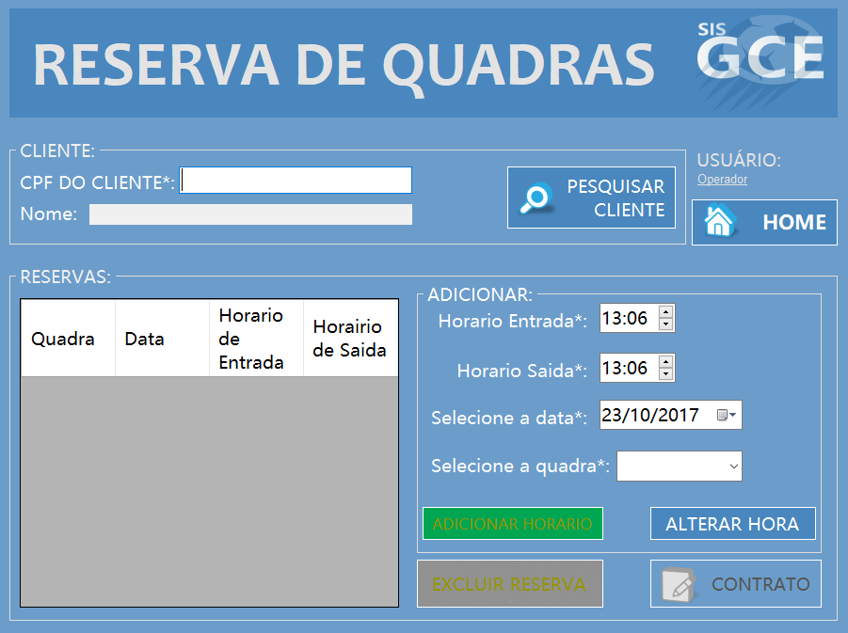

|  |  |  |  |  |
| --- | --- | --- | --- | --- |
| **CT NO.** | **PROPÓSITO** | | | |
| **01** | **VERIFICAR A EXCLUCAO DE RESERVA DE QUADRA** | | | |
| **PRÉ-CONDIÇÕES** | | | | |
| **NÃO TEM** | | | | |
| **ENTRADA1** | | **ENTRADA2** | **ENTRADA3** | **ENTRADA4** |
| **CPF DO CLIENTE** | | **BOTAO PESQUISAR CLIENTE** | **NOME** | **HORARIO DE ENTRADA** |
| **ENTRADA5** | | **ENTRADA6** | **ENTRADA7** | **ENTRADA8** |
| **HORARIO DE SAIDA** | | **SELECIONE A DATA** | **SELECIONE A QUADRA** | * **EXCLUIR RESERVA** * **CONTRATO** |
| **SAÍDAS ESPERADAS** | | | | |
| **RESERVA REALIZADA** | | | | |

|  |  |  |  |  |  |
| --- | --- | --- | --- | --- | --- |
| **TESTE No.** | **CPF DO CLIENTE** | **BOTAO** | **NOME** | **HORARIO DE ENTRADA** | **HORARIO DE SAIDA** |
| **1** | **236.297.798-67** | **PESQUISAR** | **GUSTAVVO** | **15:00** | **16:00** |
| **TESTE No.** | **SELECIONE A DATA** | **SELECIONE A QUADRA** | **BOTAO** |  | **SAÍDA**  **ESPERADA** |
| **1** | **23/10/2017** | **QUADRA A** | **EXCLUIR** |  | **RESERVADA**  **EXCLUIDA** |

|  |  |  |  |  |  |
| --- | --- | --- | --- | --- | --- |
| **TESTE No.** | **CPF DO CLIENTE** | **BOTAO** | **NOME** | **HORARIO DE ENTRADA** | **HORARIO DE SAIDA** |
| **2** |  | **PESQUISAR** | **MAX** |  |  |
| **TESTE No.** | **SELECIONE A DATA** | **SELECIONE A QUADRA** | **BOTAO** |  | **SAÍDA**  **ESPERADA** |
| **2** |  |  | **EXCLUIR** |  | **MENSAGEM DE ERRO** |

|  |  |  |  |  |  |
| --- | --- | --- | --- | --- | --- |
| **TESTE No.** | **CPF DO CLIENTE** | **BOTAO** | **NOME** | **HORARIO DE ENTRADA** | **HORARIO DE SAIDA** |
| **3** | **HHHHHHHH** | **PESQUISAR** |  |  |  |
| **TESTE No.** | **SELECIONE A DATA** | **SELECIONE A QUADRA** | **BOTAO** |  | **SAÍDA**  **ESPERADA** |
| **3** |  |  |  |  | **MENSAGEM DE ERRO** |

|  |  |  |  |  |  |  |
| --- | --- | --- | --- | --- | --- | --- |
| **Aplicado em** | **Aplicado**  **por** | **Quantidade**  **de falhas** | **Depurado por** | **Reaplicado**  **em** | **Reaplicado**  **por** | **Quantidade**  **de falhas** |
| **31/10/2017** | **Gustavo** | **0** |  |  |  |  |